Cоздали свой локальный репозиторий, склонировав себе общий репозиторий FinalWork

Создали новую ветку в локальном репозитории  и перешли в эту ветку; 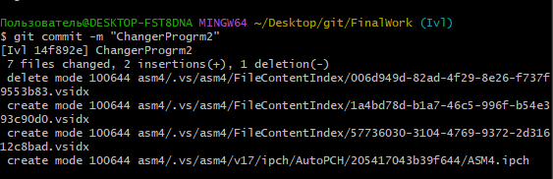

Добавил проверку на положительность первой объявленной  переменной с выводом сообщения об этом.

Добавил коментарий поясняющий условие

Зафиксировали каждое изменение, выполнив соответствующие команды;

Cоздали в своей ветке файл 3.docx для студента №3, в котором описали наши действия, добавив соответствующие скрины, в том числе скрины из консоли git .зафиксируйте добавление файла;